**МИНИСТЕРСТВО ОБРАЗОВАНИЯ РЕСПУБЛИКИ БЕЛАРУСЬ**

**УЧРЕЖДЕНИЕ ОБРАЗОВАНИЯ**

**ГОМЕЛЬСКИЙ ГОСУДАРСТВЕННЫЙ ТЕХНИЧЕСКИЙ**

**УНИВЕРСИТЕТ ИМЕНИ П. О. СУХОГО**

Факультет автоматизированных и информационных систем

Кафедра «Информационные технологии»

ЛАБОРАТОРНАЯ РАБОТА №4

по дисциплине: **«**Программирование сетевых приложений**»**

на тему:

«Многопоточное обслуживание клиентов при организации распределённой обработки информации средствами стека протоколов *TCP*/*IP*»

Выполнил: студент гр. ИТП-41

Снежко А. В.

Принял: преподаватель

Гуменников Е. Д.

Гомель 2022

**Цель:** изучить использование пула потоков *Windows*.

**Задание:** многопоточный сервер обслуживает клиентов в разных потоках умножая матрицы. Использовать .*Net*.

**Ход работы:** алгоритм работы сервер-клиента выглядит следующим образом:

1. Клиент подключается к серверу.
2. Клиент отправляет серверу размерности матриц.
3. Клиент отправляет серверу матрицы.
4. Сервер создает новый поток и забрасывает туда процесс умножения.
5. После умножения, матрица отправляется клиенту.

Пример работы консоли сервера представлен на рисунке 1.

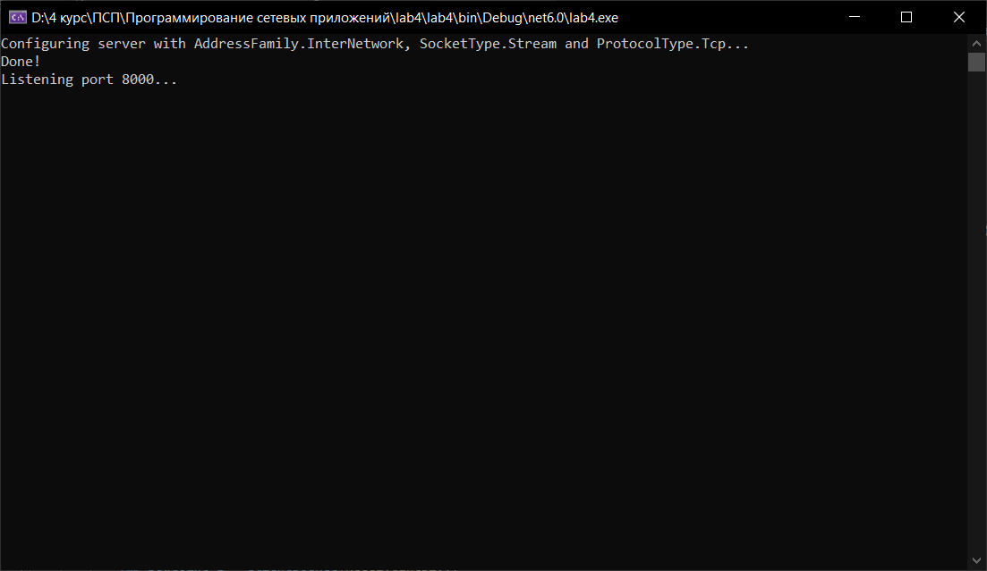

Рисунок 1 – Вывод консоли сервера

На рисунке 2 представлен пример вывода консоли клиента.

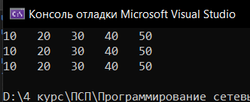

Рисунок 2 – Вывод результатов умножения матриц

**Вывод:** было изучено использование пула потоков в .*Net* и выполнено умножение матриц, отправленных клиентом в отдельном потоке.